**2022학년도 1학기 중간과제물(온라인제출용)**

**교과목명 :운영체제**

**학 번 : 202234 - 363659**

**성 명 : 이 민 규**

**연 락 처 : 010 – 6246- 1458**

**과제유형(공통형/지정형) :공통형**

- 목 차 -

1. 시스템 운영체제 (10점)

1-1) 본인의 운영체제 버전과 이름

1-2) 지인의 운영체제 버전과 이름

2. 스케줄링 알고리즘 (20점)

2-1) SJF 스케줄링과 HRN 스케줄링의 설명

2-2) SJF 스케줄링과 SRT 스케줄링의 풀이

- 이하 과제 작성

1.1)

- 64비트 운영체제, x64기반 프로세서 / windows 10 (21H1)

1.2)

- 맥북 / mac OS Monterey (12.2.1)

- 아이폰12pro / ios (14.4.2)

- 아이패드s에어3 / ios (15.3.1)

2.1)

- SJF : SJF스케줄링은 Shortest Job First Scheduling의 약자이고 최단 작업 우선 스케줄링이라 부릅니다. SJF 스케줄링은 FCFS(First-Come, First-Served)의 단점을 극복하기 위해 나왔습니다.

FCFS는 먼저 온 프로세스를 먼저 처리해주겠다는 아주 공평한 프로세스입니다. 하지만 FCFS는 아주 초창기에 나온 운영체제에서 사용하던 것이기 때문에 단점이 많이 있습니다. 이러한 단점을 극복하기 위해 나온 것이 SJF 스케줄링입니다.

SJF란 각 프로세서의 다음 프로세스들 중 가장 짧은 CPU burst를 갖는 프로세스를 먼저 선택을 해서 실행을 합니다. 만약에 동일한 시간을 수행하는 프로세스 두 개가 있으면 그 때는 먼저 온 것을 먼저 처리해주는 FCFS를 사용하면 됩니다.

SJF와 FCFS를 비교해보면 SJF가 시간이 빠르게 처리되는 것을 볼 수 있습니다.

그렇다고 장점만 있는게 아닙니다.

저희가 스케줄링을 사용하는 이유는 CPU burst time의 길이를 알기 위해서지만, SFJ에서는 길이를 파악하기에 한계가 있습니다.

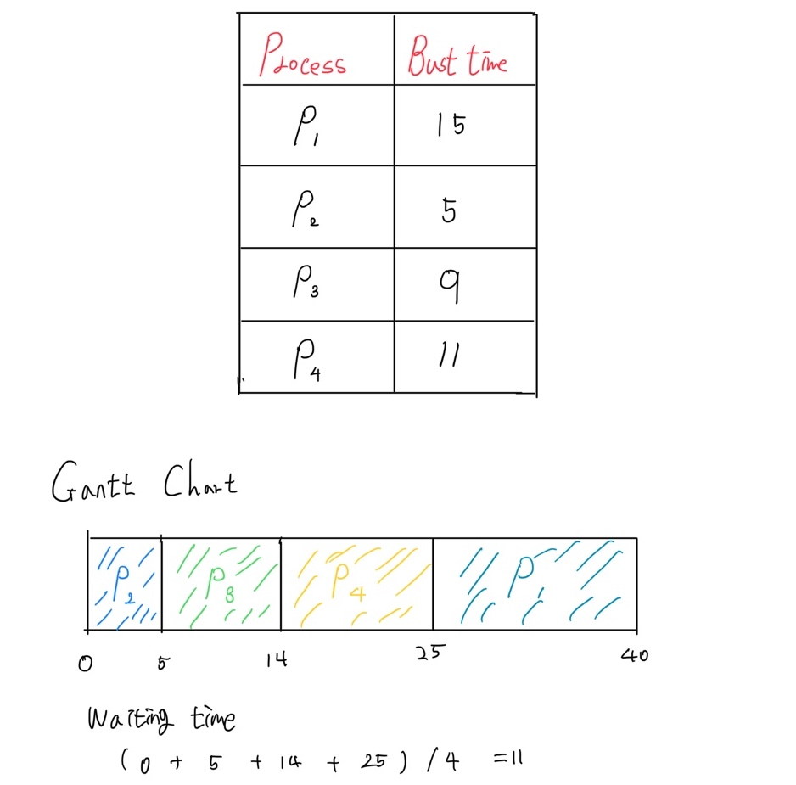

- HRN : HRN 스케줄링은 Highest Response-Rate Next Schedling의 줄임말이고 단일 프로세서 스케줄링이라고 부릅니다. SJF는 FCFS의 단점을 보완했다면 HRN은 SJF의 단점을 보완한 스케줄링입니다. 전형적으로 비선점형 스케줄링 기법이 있고 하나의 프로세스가 CPU를 할당받으면 종료될 때 까지 사용하는 기법입니다. 가변적 우선순위를 통해서 스케줄링을 해주게됩니다.

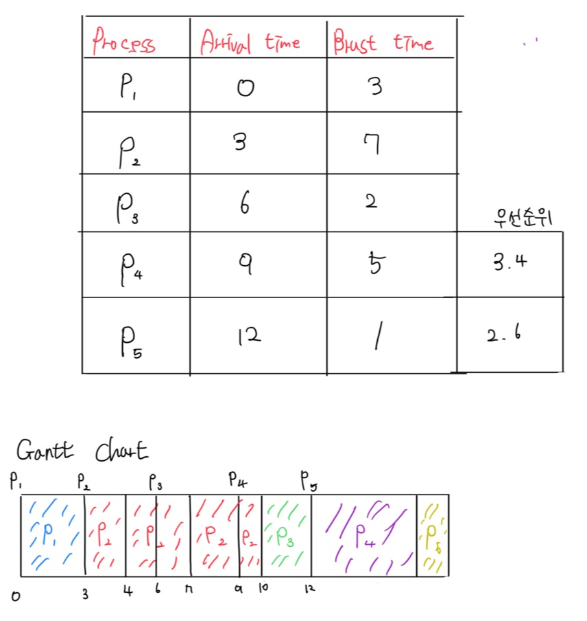

2.2)

